山西晋阳碳素有限公司8万吨/年石墨(质)化阴极炭块项目（搬迁改造）3#生产线年产3万吨石墨(质)化阴极炭块环境保护设施竣工信息公示

山西晋阳碳素有限公司8万吨/年石墨(质)化阴极炭块项目（搬迁改造）3#生产线年产3万吨石墨(质)化阴极炭块，位于晋中市灵石县两渡镇圪台村北，全厂厂区总占地105501m²，其中3#生产线占地面积26862m²，2013年8月中国辐射防护研究院编制完成了《山西晋阳碳素股份有限公司8万吨/年石墨(质)化阴极炭块项目（搬迁改造）环境影响报告书》。2014年1月2日山西省环境保护厅以“晋环函[2014]13号”文对《山西晋阳碳素股份有限公司8万吨/年石墨(质)化阴极炭块项目（搬迁改造）环境影响报告书》进行了批复。根据环境影响报告书，明确该项目建设3条生产线，项目于2015年4月开工建设，2018年2月1#、2#生产线基本建成（由于征地原因3#生产线暂未建设）。项目设计1#生产线产能合计为30240吨/年、2#生产线产能合计为19584吨/年，2条生产线产能共计约5万吨/年；2018年2月27日领取排污许可证（许可编号：14072931910267-0729），2018年7月开始调试，于2019年5月1#、2#生产线完成环保竣工验收；本项目3#生产线年产3万吨石墨(质)化阴极炭块于2020年4月开工建设，2022年8月已建设完成。
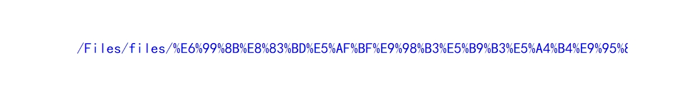
按照《建设项目竣工环境保护验收暂行办法》（国环规环评［2017］4号）规定，现将山西晋阳碳素有限公司8万吨/年石墨(质)化阴极炭块项目（搬迁改造）3#生产线年产3万吨石墨(质)化阴极炭块及配套建设的环境保护设施竣工信息予以公示，竣工日期为2022年8月。

联系人及联系电话：段学良 15303448072
山西晋阳碳素有限公司
2022年8月25日

